Приложение №2 к Контракту
от _________№ _______

Эскиз внешнего вида кителя повседневного мужского

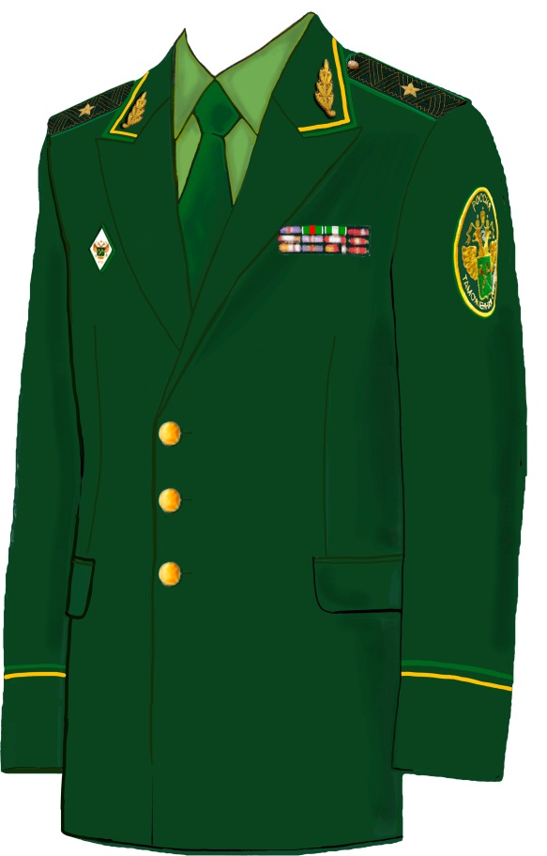

От Заказчика:  ________________  м.п. | От Исполнителя:  ________________  м.п.

